Potvrzení objednávky číslo |  |  |  |  |  |  |  |  | *) 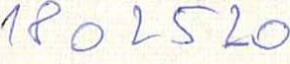
Číslo dokladu:  Referent: |  |  |  |  | Datum potvrzení:  Navržený termín plnění:
Dodavatel:  LrL() |  |  |  |  | Odběratel:  Zdravotní ústav se sídlem v Ustí nad Labem  Sídlo: Moskevská 1531/15, 400 Ol Ústí nad Labem  71009361 DIČ cz71009361  Místo plnění:
Platební údaje: |  |  |  |  |  |  | Obchodní údaje:
Zůsob úhrady: | Bankovním převodem na základě daňového dokladu |  |  |  |  |  | Způsob dodání:
Splatnost: |  |  |  |  |  |  | Smluvní pokuta za pozdní dodání:
Urok z prodlení: | S 2 naň vl. 351/2013 Sb. |  |  |  |  |  | Ostatní:
Cena:  *) |  | bez DPH (Kč) |  | sazba DPH |  |  |  | DPH (Kč) |  |  | s DPH (Kč)
 |  | 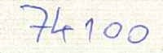 |  |  |  | 21 |  |  |  |  | 99 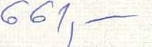
Akceptujeme objednávku v souladu s ustanovením S 1740 zákona č. 89/2012 Sb. s doplněním podstatně neměnícím podmínky objednávky.
Bereme na vědomí a souhlasíme s uveřejněním smlouvy (s hodnotou nad 50 tis Kč) v registru smluv zřízeném podle zák. č. 340/2015 Sb.
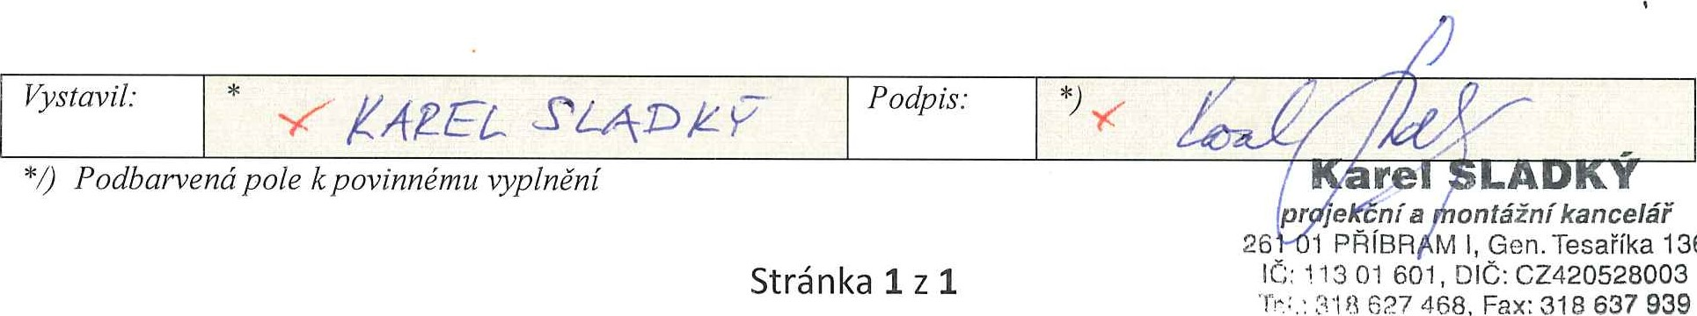
136

